**Лабораторная работа N4-5**

**Студент: Сорокин Д.М.**

**Группа: 8О-204Б**

**Номер по списку: 15**

**Вариант: 15/29**

**Дата: 24.03.2017**

**Тема: Лексический анализ.**

**Часть 1.**

**…………………………………………………………………………………………………………………………………….**

**Используя тренажер xxxfloat.cpp, построить детерминированный конечный автомат, распознающий вещественные литералы языка МИКРОЛИСП.**

**Правила записи чисел формируют шаблон токена $float. Варианты шаблона находятся в файле varfloat.txt. Свой номер шаблона следует взять из файла varlex.txt.**

**Протестировать автомат на ВСЕХ цепочках из файла float.ss.**

**\* - элемент или группу элементов формулы МОЖНО опустить, но МОЖНО и включить.**

**+ - элемент формулы ОБЯЗАТЕЛЬНО присутствует.**

**Вариант 10:**

**<+|-><целая часть> <.> <дробная часть><e|E><+|-><порядок>**

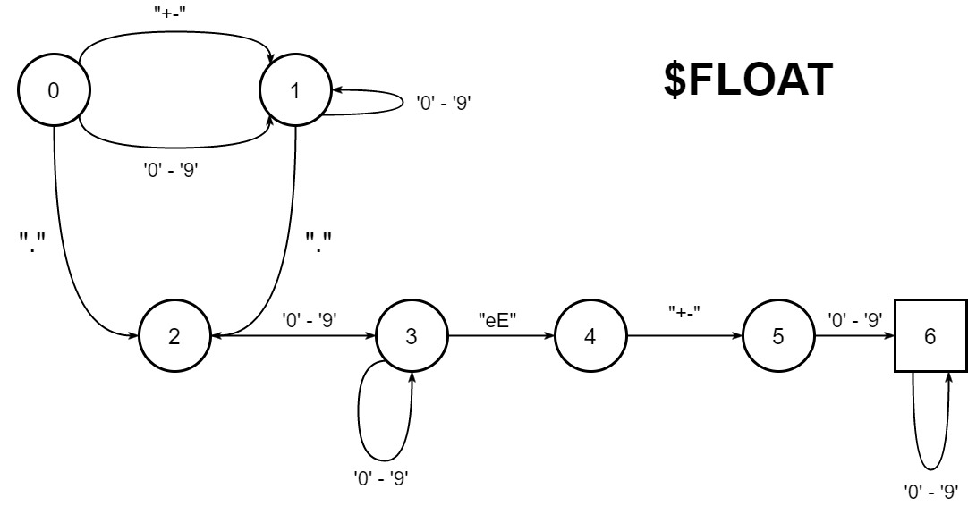**| * | * | + | + | + | + | + |**

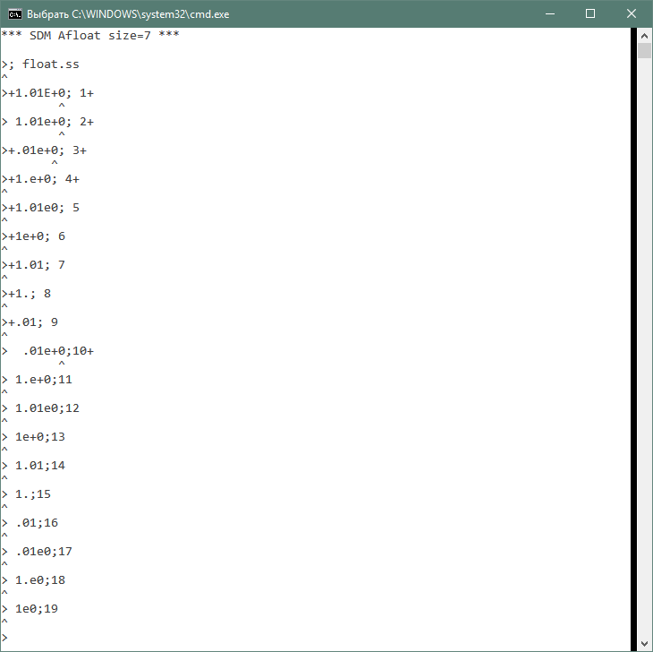

**………………………………………………………………………………………………………………………………………….**

**Часть 2.**

**………………………………………………………………………………………………………………………………………….**

**Построить диаграммы детерминированных конечных автоматов, распознающих токены языка МИКРОЛИСП.**

**Шаблоны токенов описаны в файле LexicalConventions.doc .**

**Все знаки операций должен распознавать один автомат.**

**Варианты задания записаны в файле varlex.txt .**

**В тренажере Lexer.h дополнить конструктор класса tLexer определениями автоматов, распознающих все токены языка МИКРОЛИСП. Шаблон токена $float взять из лабораторной работы №4.**

**Собрать лексический анализатор из корневого файла testlex.cpp и протестировать его на файлах int.ss, float.ss, id.ss, idq.ss, oper.ss, bool.ss, str.ss .**

**Варианты:**

**Для токена $float:**

**- см. Часть 1**

**Для токена $id:**

**5. знаки ‘-‘ не могут следовать друг за другом подряд.**

**Для токена $idq:**

**4. знаки ‘?‘ не могут следовать друг за другом**

**подряд.**

**………………………………………………………………………………………………………………………………………….**

**$str**

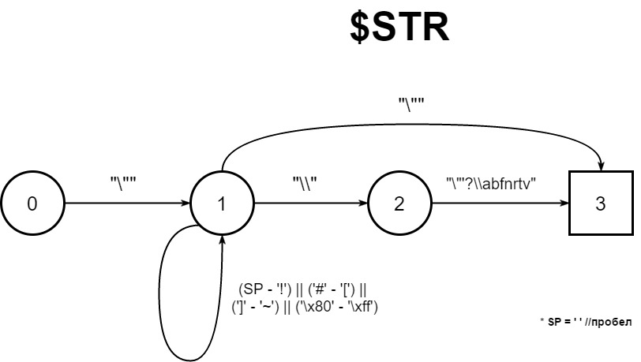

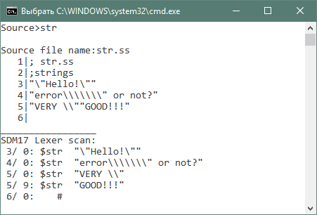

**………………………………………………………………………………………………………………………………………….**

**$int**

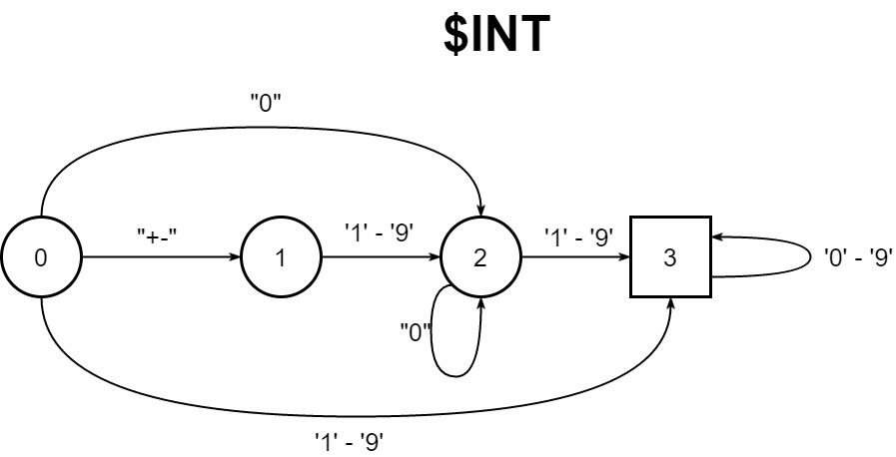

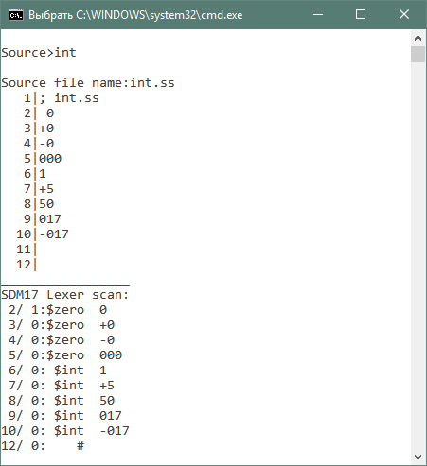

**………………………………………………………………………………………………………………………………………….**

**$float**



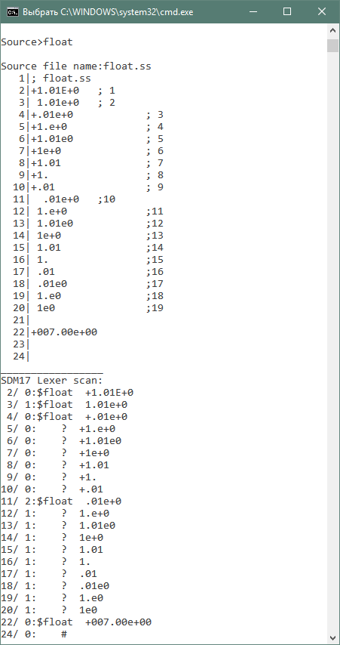

**………………………………………………………………………………………………………………………………………….**

**$id**

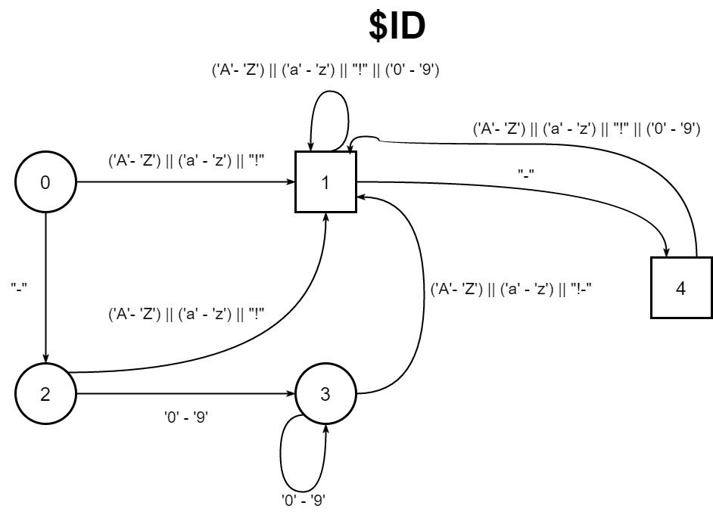

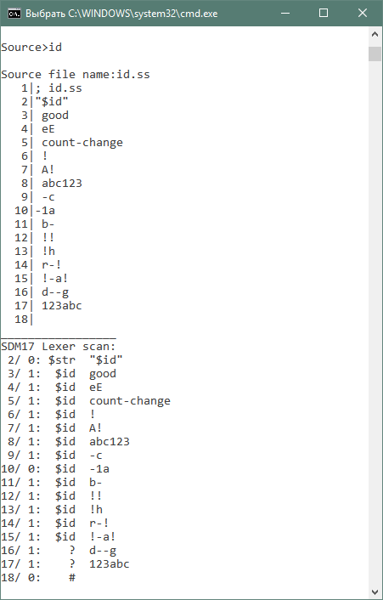

**………………………………………………………………………………………………………………………………………….**

**$idq**

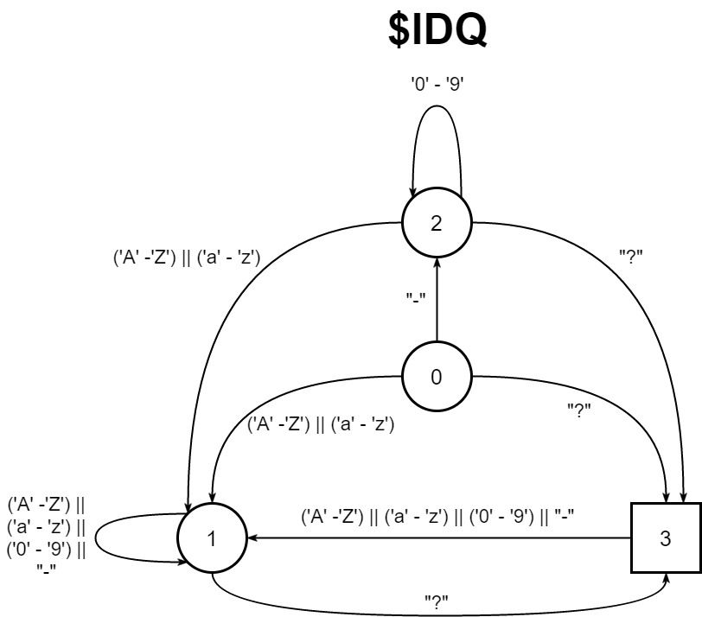

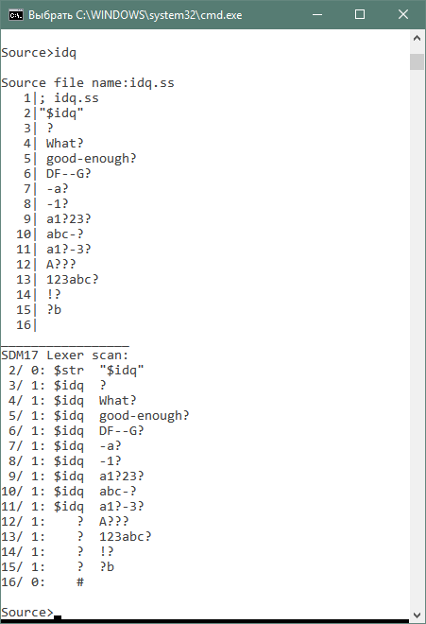

**………………………………………………………………………………………………………………………………………….**

**Выводы.**

**В процессе выполнения лабораторных работ 4-5, я освежил навыки работы с конечными автоматами. Раньше я работал с ними в далеком 1 семестре...**

**В данной работе конечные автоматы используются для лексического анализа токенов языка МИКРОЛИСП. Такой подход оказался довольно эффективен: их удобно использовать для решения данной задачи. Довольно просто можно определить: токен перед нами или нет, и, если все же токен, то какого он типа.**

**Работа была увлекательная, больше всего мне понравилось рисовать автоматы, к их изображению можно было подойти творчески, красиво оформить, надеюсь, у меня это получилось.**

**Ценные навыки, полученные мною в результате работы, помогут мне в дальнейших проектах.**

